Команды второй диплом

**Крутой способ выйти из вима это CTRL + [**  
  
/etc/net/ifaces  
  
ip -br a смотрим подключения  
Обновляем репозитории  
apt-get update -y

Нетворк менеджер ставим и айпитейблс

apt-get install -y NetworkManager-tui iptables   
  
Включаем нетворк менеджер  
systemctl enable - - now NetworkManager   
  
Включить NetworkManager   
nmtui  
  
  
СМОТРИМ НА 4 СИМВОЛА В КОНЦЕ **MAC** что бы понять кто есть кто  
Смотрим кто есть кто, сверяемся с номерами машин, HQ-RTR это ens19 BR-RTR это ens20.   
  
  
Включаем пересылку пакетов   
vim /etc/net/sysctl.conf   
  
net.ipv4.ip_forward меняем с 0 на 1   
  
Теперь нужно настроить нат, для этого мы и ставили iptables.  
  
iptables -t nat -j MASQUERADE -A POSTROUTING -o ens(тот который смотрит в нашу сторону, тоесть для ISP это ens18)

iptables -t nat -A POSTROUTING -o ens18 -j MASQUERADE  
  
если нет ошибок все правильно  
  
iptables-save проверить сохранение   
  
Включаем iptables   
systemctl enable - - now iptables   
  
не получается? Стопаем   
systemctl stop iptables   
  
**\*\*HQ-RTR\*\***заходим в   
vim /etc/net/ifaces/ens18/options  
  
меняем   
BOOTPROTO и SYSTEMD_BOOTPROTO на static  
## NM_CONTROLLED на yes (возможно)  
  
Заходим   
vim /etc/net/ifaces/ens18/ipv4address  
ставим туда второй адрес в сети и маску.

Ставим шлюз по умолчанию ОЧЕНЬ ВНИМАТЕЛЬНО  
vim /etc/net/ifaces/ens18/ipv4route  
default via (адрес сети выше, тоесть первый) МАСКУ НЕ ПИШЕМ  
  
Подключаем DNS   
vim /etc/net/ifaces/ens18/resolv.conf   
пишем   
nameserver 8.8.8.8 (ЕСЛИ ПРАВИЛЬНО БУКОВКСКИ СВЕТЯТСЯ)  
  
Сеть перезапускаем   
systemctl restart network   
  
пробуем пингануть сеть выше пакеты есть – успех, пакетов нет – начинаем плакать.  
  
пингуем восьмерки, не пингуется – возвращаемся к ISP проверяем конфиг   
iptables-save  
  
ничего нет? Значит пробуем снова назначить!  
  
Заработало? Заебись идём дальше.   
  
обновляем пакеты, ставим NM-tui  
  
Делаем директорию под ens19  
mkdir /etc/net/ifaces/ens19  
копируем конфиги из ens18 в ens19  
cp /etc/net/ifaces/ens18/options /etc/net/ifaces/ens19/options  
  
проверяем vim-мом  
Включаем нетворк менеджер  
  
запускаем  
Меняем хостнейм на нужный  
  
Повторяем операции с **BR-RTR**Возможно по заданию надо сделать туннель  
IP-Tunnel  
имя профиля как у машинки  
указываем в девайсах имя интерфейса (gre1)  
в режиме указываем режим работы (GRE)   
parent – интерфейс в сторону ISP (в этом случаи ens18)   
локальный ip (адрес этой машинки тоесть второй. МАСКУ НЕ НАДО)  
С кем мы общаемся – адрес второй машинки   
  
конфигурацию IPv4 ставим на manual и пишем адрес, например 10.5.5.2/30 МАСКУ НАДО  
  
Выходим, спускаемся в активные подключения  
Перезагружаем тоннель  
  
Хостнейм нормальный сделай.  
  
проверяем ip -br a  
переходим на HQ-RTR   
  
Делаем такой же интерфейс с другой стороны   
локальный и чужой айпи естественно меняем местами   
а вот ipv4 ставим на 10.5.5.1/30  
жмем окей, выходим, перезапускаем проверяем.  
пробуем пингануть второй адрес – получилось? Заебись.  
  
КАК НАСТРОИТЬ ПОДКЛЮЧЕНИЕ ВНИЗ ОТ BR-RTR к BR-SRV  
разрешаем NM-tui изменять конфиг   
создадим интерфейс ens19 через mkdir  
копируем с 18 интерфейса options   
редактируем NM_CONTROLLED на yes  
рестартим сеть, рестартим NM  
  
WIRED CONNECTION 1 меняем на BR-SRV   
ставим айпишник  
192.168.0.1/28  
перезагружаем  
  
Переходим на BR-SRV машинку  
проходим стандартный цикл настройки  
 ставим адреса, копируем папку, ставим статику  
192.168.0.10/28  
ставим стандартный шлюз   
default via 192.168.0.1 БЕЗ МАСКИ   
resolv.conf   
nameserver 8.8.8.8  
  
пробуем пингануть шлюз выше – получилось? Успех.  
  
Делаем на HQ-RTR порт  
  
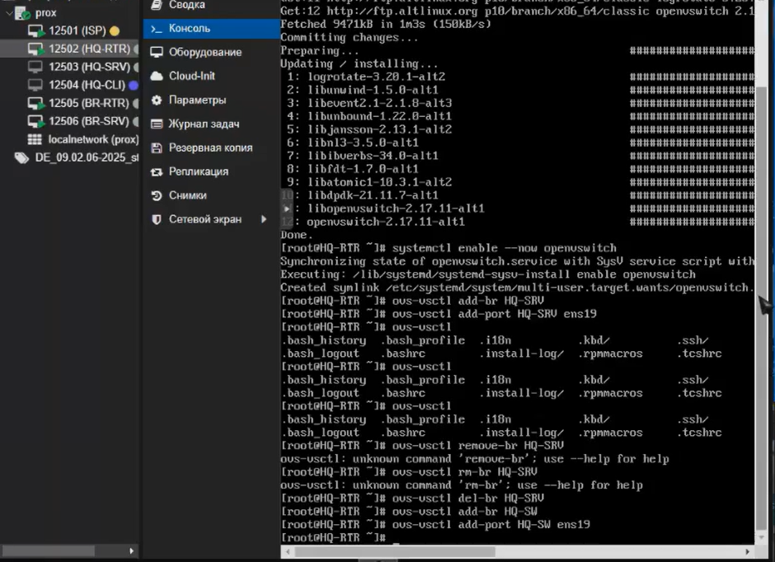  
  
папочки портов делаем  
  
копируем из ens18 options в каждую   
  
всписываем адреса через echo   
  
  
рестартим сеть перезапускаем  
   
  
HQ-CLI  
user   
resu  
  
меняем опции, ставим статик   
  
адресс ставим 192.168.200.2 и маску 28  
  
роут тоже делаем   
  
ресолф конф   
  
  
HQ-RTR  
  
делаем DHCP   
ставим DHCP   
apt-get install -y dhcp-server  
  
заходим в конфиг   
/etc/systemconfig/dhcpd  
  
пишем туда раздаваемый vlan (vlan200)  
  
  
далее меняем конфиг   
  
меняем на au-team.irpo   
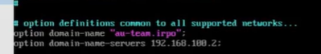  
  
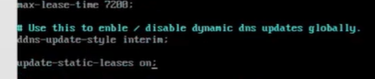  
  
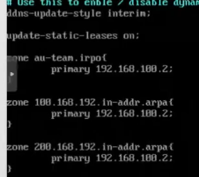  
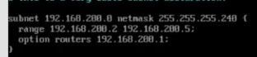  
  
Динамическая маршрутизация  
В HQ-RTR   
apt-get install -y frr  
  
vim /etc/frr/daemons   
  
ставим ospfd на yes  
далее  
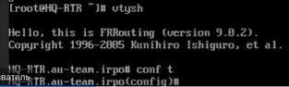  
ip forwarding  
для конфигурации пишем route ospf  
  
что бы указать какой сетью работаем указывает адрес сети и зону area 0   
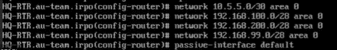  
гре делаем рабочим интерфейсом  
  
переходм на BR-RTR  
ставим frr  
ставим ospfd на yes  
включаем frr  
vtysh  
config t  
пишем ip forwarding   
далее  
  
далее  
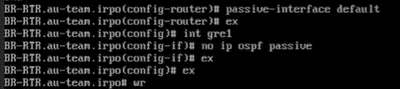  
пингуем 10.5.5.2  
пробуем ip r  
пробуем пингануть 100 влан